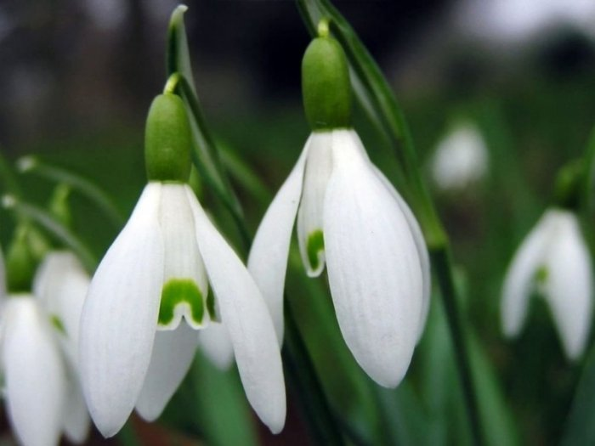

**Первоцвіти**

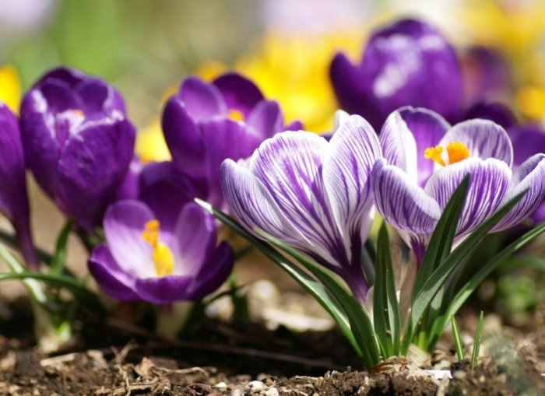

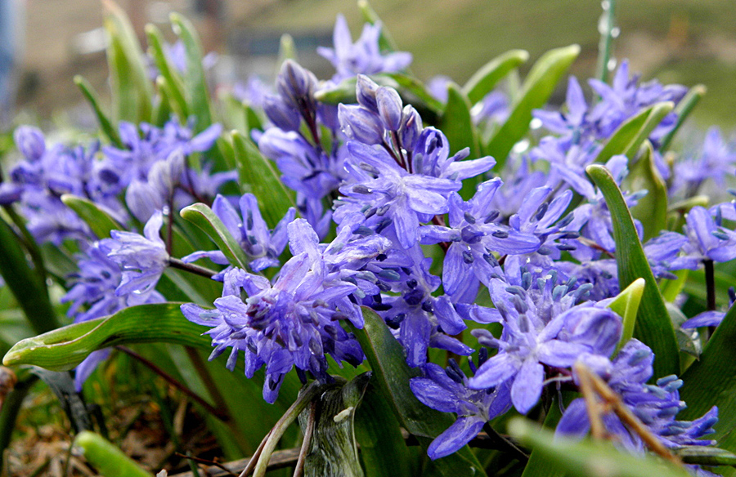

Первоцвіти / інформаційний альбом/ Укладач: Черепня Т.В. – 2017. – 21с.

У альбомі зібрані первоцвіти нашої місцевості. Матеріал можна використовувати для ознайомлення дітей з біологічними об’єктами, на уроках природознавства, ботаніки, в позаурочній діяльності. Посібник несе пізнавальну інформацію, агітаційні листівки, власні вірші учнів.

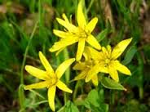Первоцвіти називають першою усмішкою весни. Саме вони, ніжні й тендітні, першими відчувають ще не зовсім теплі, але вже приємні промінчики весняного сонечка. І як прикро, що деякі з цих квітів на межі зникнення.

Первоцвіти цвітуть тоді, коли ще на деревах немає листя. Так сонячні промінчики безперешкодно потрапляють аж до самої землі, «не заплутуючись» у кроні дерев. Вони будять перші квіти, аби ті скоріше прокинулися.

Оскільки навесні починає танути сніг, первоцвіти отримують достатню кількість вологи. Думаю, ти звернув увагу, наскільки красиві ці квіти, з яскравим забарвленням. Це не може не привертати увагу комах, які дуже голодні, бо теж щойно прокинулися.

### Що буде, якщо зривати первоцвіти?

Коли хтось хоче зірвати квітку, то, звичайно ж, обирає найкращу і найбільшу, а значить — здорову. Суцвіття, що залишилися, нездатні сформувати недеформоване, стійке до хвороб і шкідників насіння. Крім того, зривання квітки пошкоджує цибулину і насіння: у рослинки утворюється своєрідна «ранка», і в неї можуть потрапити бактерії.

Для багатьох комашок перші квіти весни є джерелом живлення. Неважко здогадатися, що буде з метеликами, бджілками, іншими комашками, коли зникнуть первоцвіти. Чимало з них захищають ліс від шкідників, і якщо їх не стане, нікому буде «лікувати» дерева.

***Підбіл звичайний (мати-й-мачуха)***

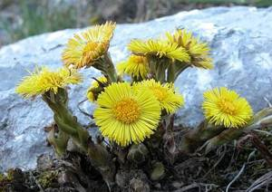

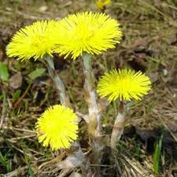 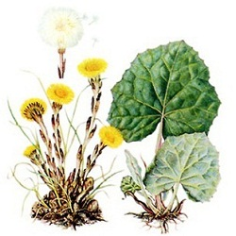 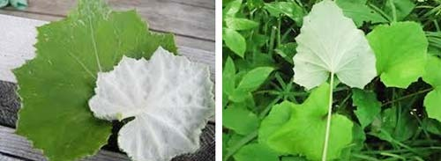  
 Щойно з пагорбів зійде сніг і вони ще парують вологою, як на них починають золотистим блиском ясніти маленькі сонячно жовті суцвіття підбілу звичайного. Він цвіте від березня аж до травня. Рослина має ніби два обличчя: одне на весні і зовсім інше влітку. Нехай вона дуже скромна, але приносить нам багато радості. Інша назва цієї рослини мати – мачуха вона є добрим лікувальним засобом проти кашлю і використовується з цією метою дуже давно. 

***Кульбаба лікарська***

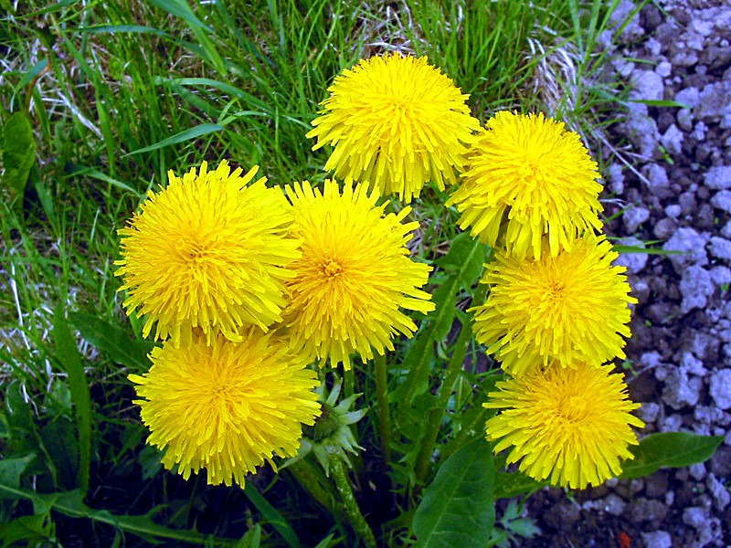

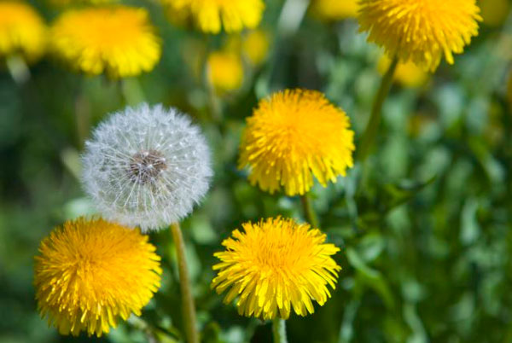 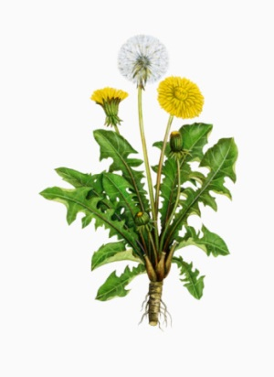 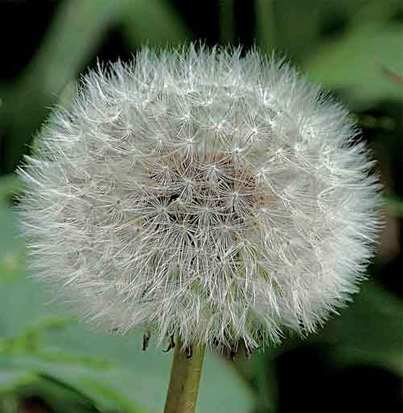

Кульбаба – це відома ще в далекому минулому лікарська рослина. Теофраст рекомендував її для лікування веснянок і печінкових плям на шкірі. Пізніше її використовували араби. У XVI столітті в Німеччині кульбабі приписували заспокійливі та снодійні властивості. 

***Підсніжник звичайний***



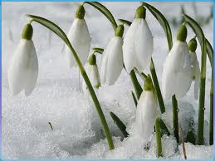 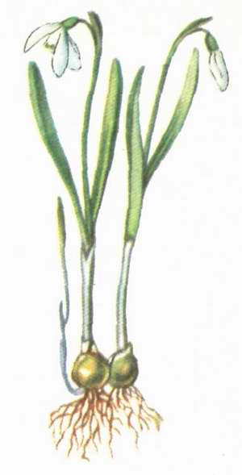 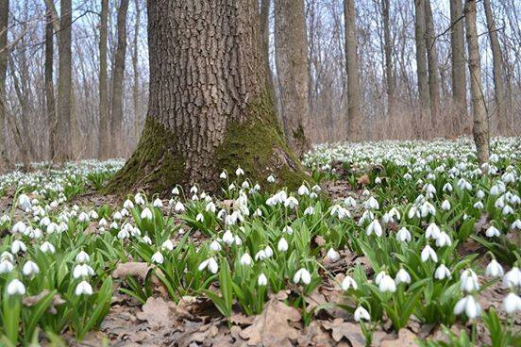

Існує думка, що підсніжник — це перша квітка, що виросла на Землі. За однією з легенд, коли Адама і Єву вигнали з раю, вся земля була покрита снігом. Єві було так холодно, що вона навіть заплакала. Тоді кілька сніжинок перетворилися на ніжні білі підсніжники. Відтоді ця квітка є символом надії та світлого майбутнього.

**Підсніжник** (*Galanthus*) — [рід](https://uk.wikipedia.org/wiki/%D0%A0%D1%96%D0%B4_(%D0%B1%D1%96%D0%BE%D0%BB%D0%BE%D0%B3%D1%96%D1%8F)) рослин родини [Амарилісових](https://uk.wikipedia.org/wiki/%D0%90%D0%BC%D0%B0%D1%80%D0%B8%D0%BB%D1%96%D1%81%D0%BE%D0%B2%D1%96) (Amaryllidaceae). Нараховує 20 видів. Більшість з них розквітають у зимовий час, до весняного рівнодення (21 березня )

***Первоцвіт весняний***

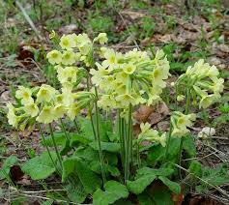

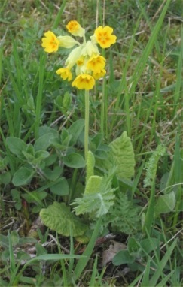 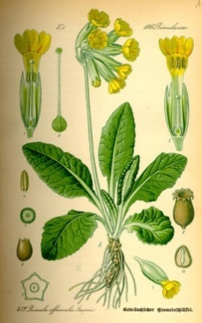 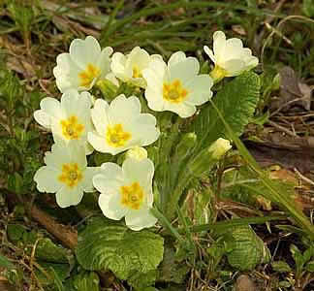

**Первоцві́т весняни́й**, **Первоцвіт спра́вжній** (*Primula veris L.*; *Primula officinalis Hill.*). Місцеві назви — баранці, жовтуха тощо. Росте первоцвіт у [мішаних лісах](https://uk.wikipedia.org/wiki/%D0%9C%D1%96%D1%88%D0%B0%D0%BD%D0%B8%D0%B9_%D0%BB%D1%96%D1%81" \o "Мішаний ліс), на галявинах, серед [чагарників](https://uk.wikipedia.org/wiki/%D0%A7%D0%B0%D0%B3%D0%B0%D1%80%D0%BD%D0%B8%D0%BA" \o "Чагарник). Тіньовитривала рослина. Цвіте у квітні — травні.

Назву рослина дiстала за схожiсть до в’язки церковних ключiв. Одного разу апостолу Петру були ввiренi ключi вiд царства небесного. На той час вiн знаходився бiля входу в рай i раптом йому сповiщають, що нечистивi пiдробними ключами намагалися потрапити в рай без його дозволу. Вражений такою сумною вiсткою апостол з переляку випустив з рук в’язку своїх золотих ключiв. Долаючи вiдстанi вiд зiрки до зiрки вона зрештою впала на Землю. Щоб перехопити ключi апостол у навздогiн послав ангела. Але поки ангел її вiдшукав, в’язка вже впала на землю i глибоко загрузла. I так з неї виросла жовта, схожа на ключi апостола квiтка. I кожен рiк пiсля цього на мiсцi падiння ключiв виростають квiти, котрi вiдчиняють дверi до теплої погоди i теплого лiта.

***Проліска сибірська***



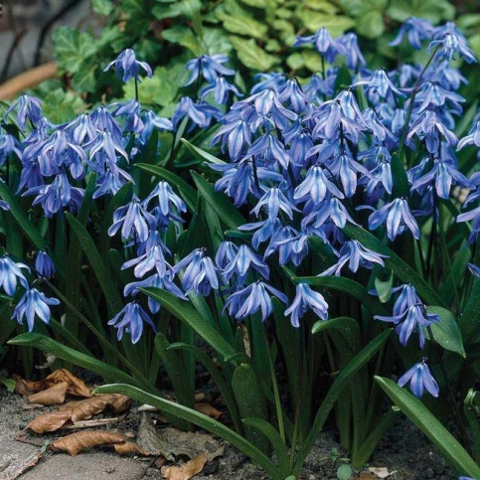 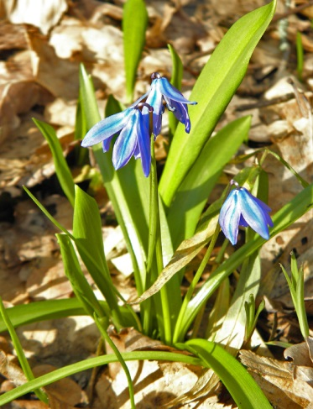 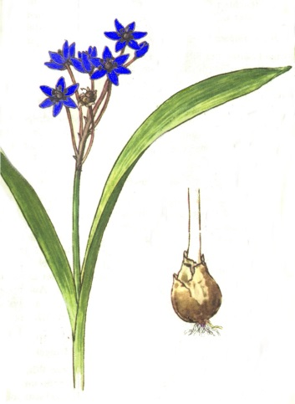

Проліски — перші рослини, що з'являються напровесні, коли тільки зійде сніг, у листяних лісах, на узліссях, у заростях чагарників.

***Крокуси***

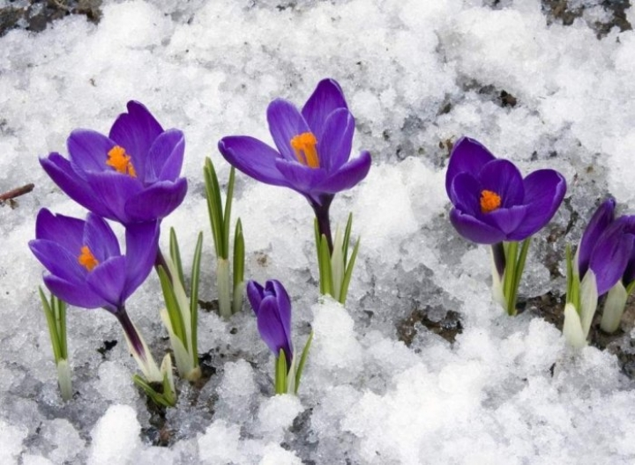

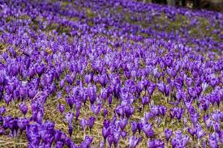 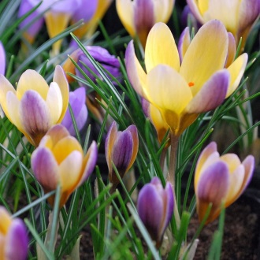 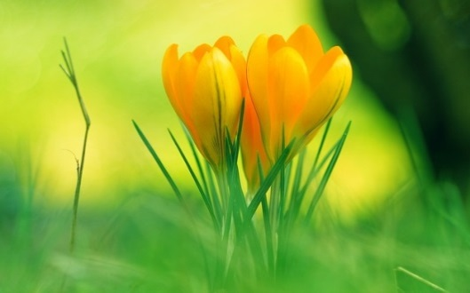

Тільки сходить з землі талий сніг, з'являються перші весняні квіти – Крокуси. Саме ці ніжні квіти стають окрасою саду або клумби у той час, коли інші рослини ще навіть не випустили листя. Як ніякі інші квіти, крокуси радують тим, що пробуджують від зимової сплячки і вселяють весняний настрій.

Легенда розповідає, що якось бог Гермес метав диск — у Греції це було популярне заняття. Та під час останнього кидка він помилився – і диск випадково вдарив його найліпшого друга Крокуса. Гермесу було настільки важко з цим змиритися, що він благав богів якимось чином зберегти пам'ять про друга. Тоді ж на місці загибелі Крокуса виросли квіти, такі ж красиві, як і воїн.

***Шафран сітчастий***

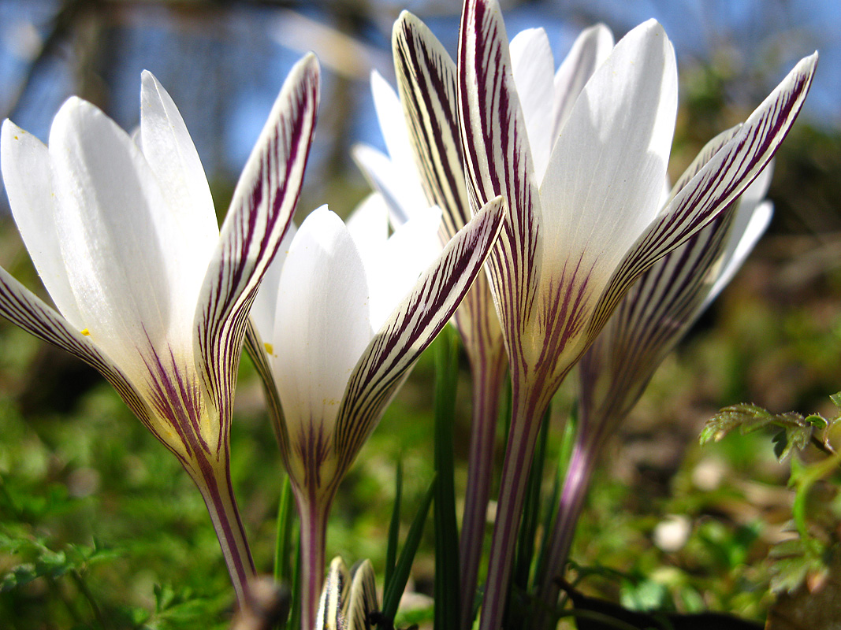

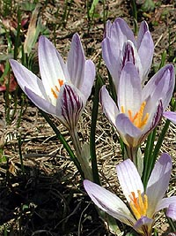 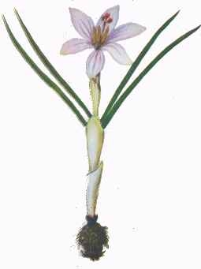 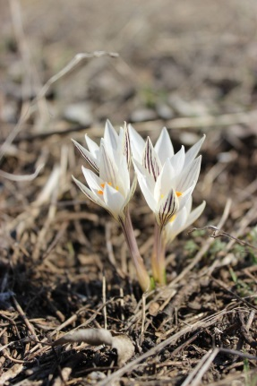

Рослина світлолюбна, морозостійка, помірно вологолюбна, але зростає у посушливих місцевостях.

Згідно легенді Крокус був закоханий в німфу і вони ніколи не розлучалися. Коли богам набридло спостерігати за ними, вони перетворили німфу в кущ, а юнака – у прекрасну рослину, яка згодом стала називатися шафраном.

***Фіалка запашна***

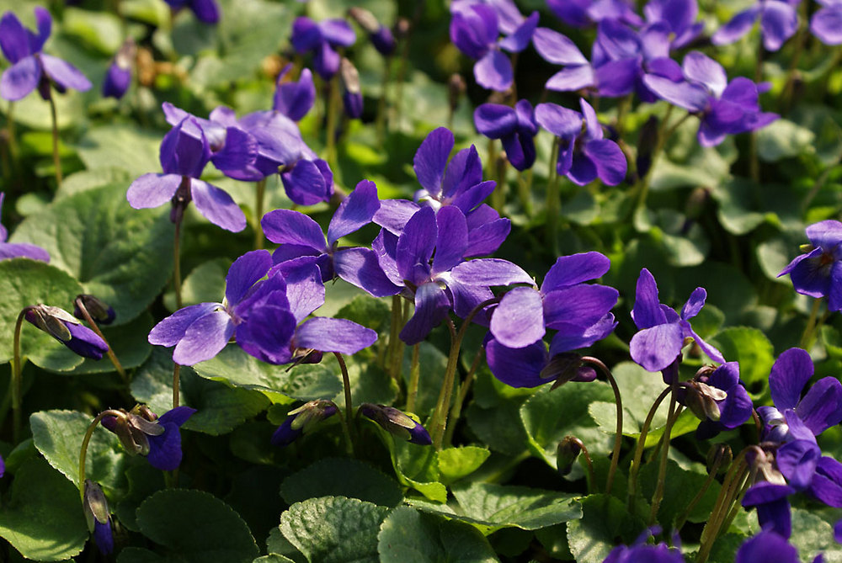

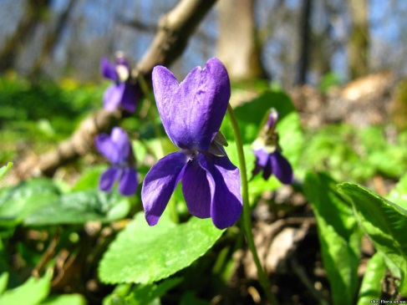 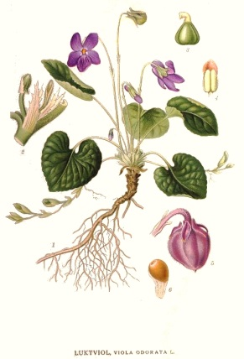 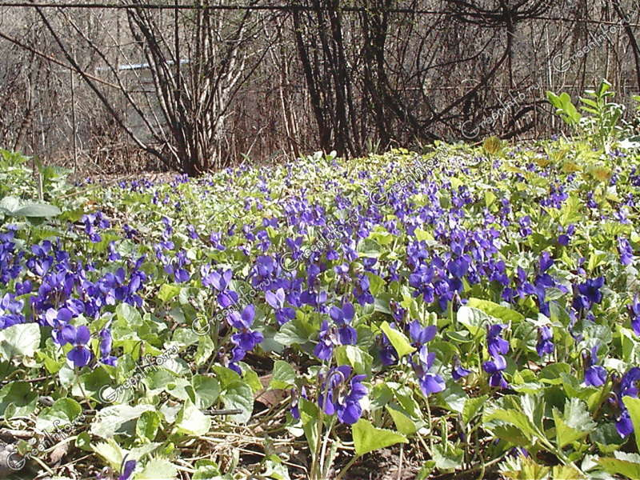

Фіалка з давніх-давен вважалася символом пробудження природи

Фіалка запашна  (*Viola odorata*) — одна з перших провісниць весни. її великі запашні квітки, як правило, безплідні. Росте по всій Україні

За легендою квiтка фiалки виникла з слiз вдячностi Адама. Сталося це на островi Цейлон, де архангел Гавриiл принiс Адаму радiсну звiстку про вiдпущення Богом його грiхiв. Адам вiд цього так розчулився, що аж заплакав. I так кожна його сльоза зросла у квiтку фiалки.

***Зі́рочки мале́нькі***

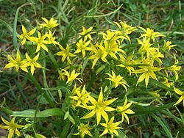

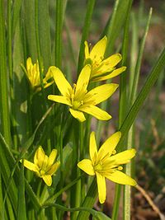 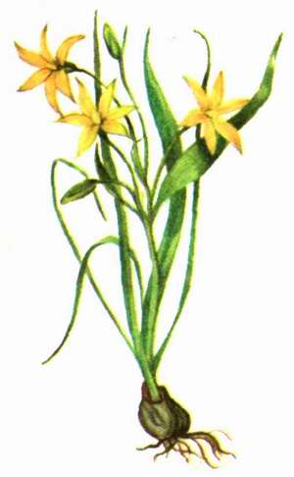 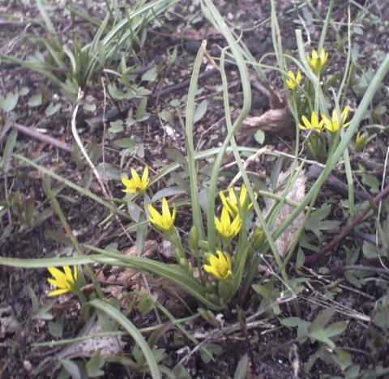

Зі́рочки мале́нькі ( *Gagea minima*) — [рослина](https://uk.wikipedia.org/wiki/%D0%A0%D0%BE%D1%81%D0%BB%D0%B8%D0%BD%D0%B0" \o "Рослина) родини [лілійних](https://uk.wikipedia.org/wiki/%D0%9B%D1%96%D0%BB%D1%96%D0%B9%D0%BD%D1%96" \o "Лілійні).

Міжнародна назва роду дана рослині на честь англійського ботаніка [Томаса Гейга](https://uk.wikipedia.org/w/index.php?title=%D0%A2%D0%BE%D0%BC%D0%B0%D1%81_%D0%93%D0%B5%D0%B9%D0%B3&action=edit&redlink=1) ([англ.](https://uk.wikipedia.org/wiki/%D0%90%D0%BD%D0%B3%D0%BB%D1%96%D0%B9%D1%81%D1%8C%D0%BA%D0%B0_%D0%BC%D0%BE%D0%B2%D0%B0) *Gage*). Видова назва латинською мовою означає «жовтий». Українську назву «жовта гусяча цибуля» рослина дістала за те, що її дуже люблять [гуси](https://uk.wikipedia.org/wiki/%D0%93%D1%83%D1%81%D0%B8). [Медоносна](https://uk.wikipedia.org/wiki/%D0%9C%D0%B5%D0%B4%D0%BE%D0%BD%D0%BE%D1%81%D0%B8) рослина. Також вживають назву жовтий пролісок.

***Калюжниця болотна***

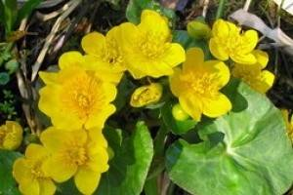 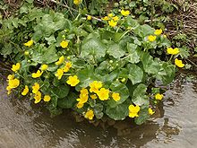 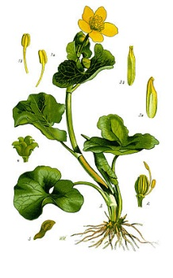 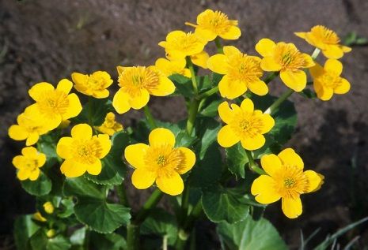

**Калюжниця болотна** (Caltha palustris) — [отруйна](https://uk.wikipedia.org/wiki/%D0%9E%D1%82%D1%80%D1%83%D0%B9%D0%BD%D0%B0_%D1%80%D0%BE%D1%81%D0%BB%D0%B8%D0%BD%D0%B0) [багаторічна рослина](https://uk.wikipedia.org/wiki/%D0%91%D0%B0%D0%B3%D0%B0%D1%82%D0%BE%D1%80%D1%96%D1%87%D0%BD%D1%96_%D1%80%D0%BE%D1%81%D0%BB%D0%B8%D0%BD%D0%B8) з шнуровидними [коренями](https://uk.wikipedia.org/wiki/%D0%9A%D0%BE%D1%80%D1%96%D0%BD%D1%8C), що утворюють мичку, родини [жовтцевих](https://uk.wikipedia.org/wiki/%D0%96%D0%BE%D0%B2%D1%82%D0%B5%D1%86%D0%B5%D0%B2%D1%96) (Ranunculaceae). Кущики калюжниці ростуть в умовах сильного зволоження: на [болотах](https://uk.wikipedia.org/wiki/%D0%91%D0%BE%D0%BB%D0%BE%D1%82%D0%BE) і [болотистих луках](https://uk.wikipedia.org/wiki/%D0%91%D0%BE%D0%BB%D0%BE%D1%82%D0%BD%D0%B0_%D0%BB%D1%83%D0%BA%D0%B0" \o "Болотна лука), по берегах [водойм](https://uk.wikipedia.org/wiki/%D0%92%D0%BE%D0%B4%D0%BE%D0%B9%D0%BC%D0%B0" \o "Водойма) і річок. Може також використовуватися як [лікарська рослина](https://uk.wikipedia.org/wiki/%D0%9B%D1%96%D0%BA%D0%B0%D1%80%D1%81%D1%8C%D0%BA%D0%B0_%D1%80%D0%BE%D1%81%D0%BB%D0%B8%D0%BD%D0%B0" \o "Лікарська рослина).

***Тюльпан дібровний***

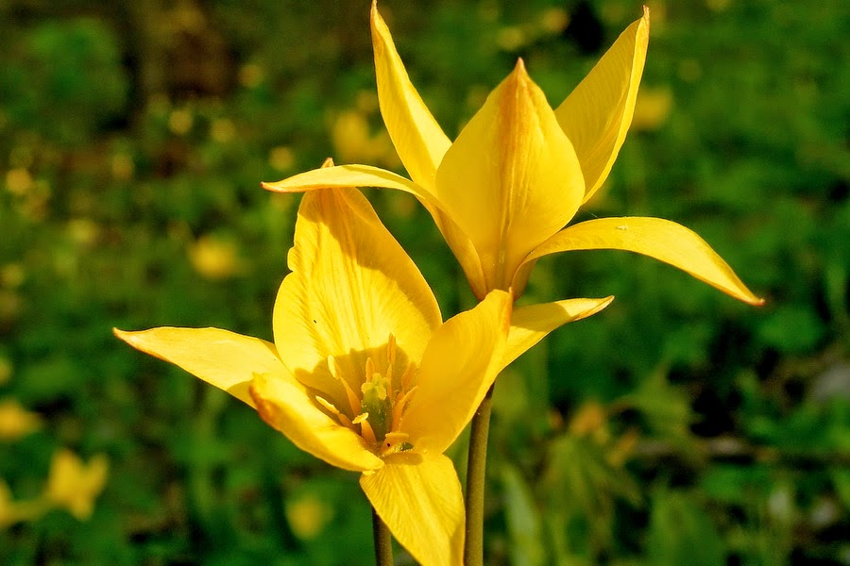

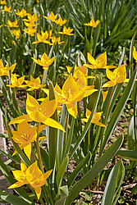 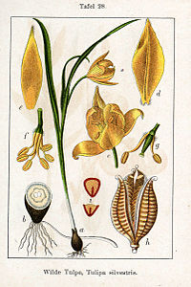 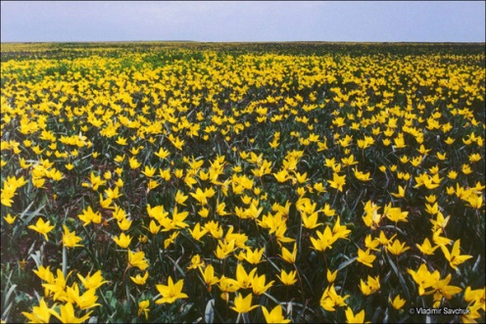

**Тюльпа́н дібро́вний** (*Tulipa quercetorum*)— рідкісна [багаторічна рослина](https://uk.wikipedia.org/wiki/%D0%91%D0%B0%D0%B3%D0%B0%D1%82%D0%BE%D1%80%D1%96%D1%87%D0%BD%D1%96_%D1%80%D0%BE%D1%81%D0%BB%D0%B8%D0%BD%D0%B8) родини [Лілійних](https://uk.wikipedia.org/wiki/%D0%9B%D1%96%D0%BB%D1%96%D0%B9%D0%BD%D1%96),

Перші письмові згадки про тюльпани відносять до XI-XII століть. Його зображення були виявлені в рукописній Біблії того часу. Батьківщина тюльпана - територія сучасного Казахстану. Першою країною, де тюльпани ввели в культуру, швидше за все, була Персія. Тепер важко встановити, які види з'явилися предками перших рослин, але можливо, це були дикорослі тюльпани Геснера (Tulipa gesneriana) і Шренка (Tulipa schrenkii), поширених у Малій та Середній Азії. З Персії тюльпани потрапили до Туреччини, де їх називали "ЛаЛе". Ім'я ЛаЛе до цих пір є найпопулярнішим жіночим ім'ям в країнах Сходу.

***Рябчик руський***

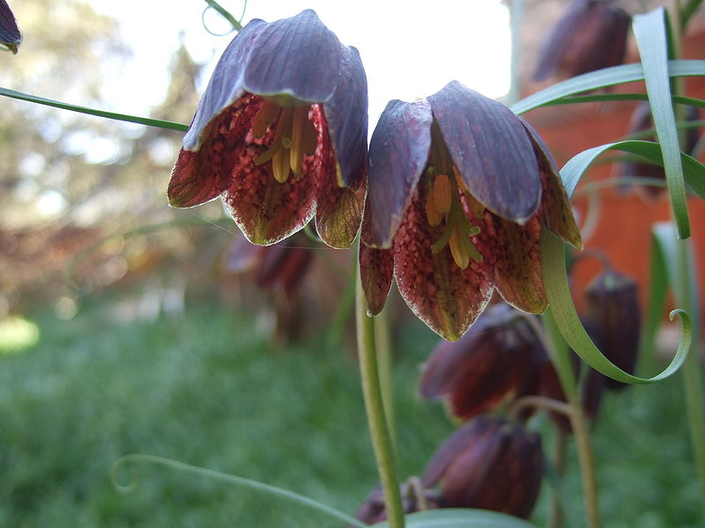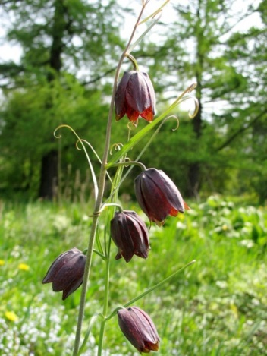 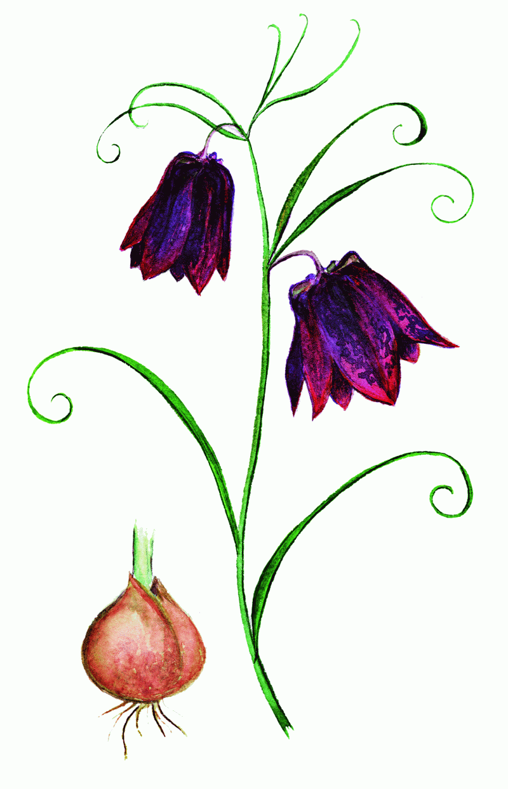 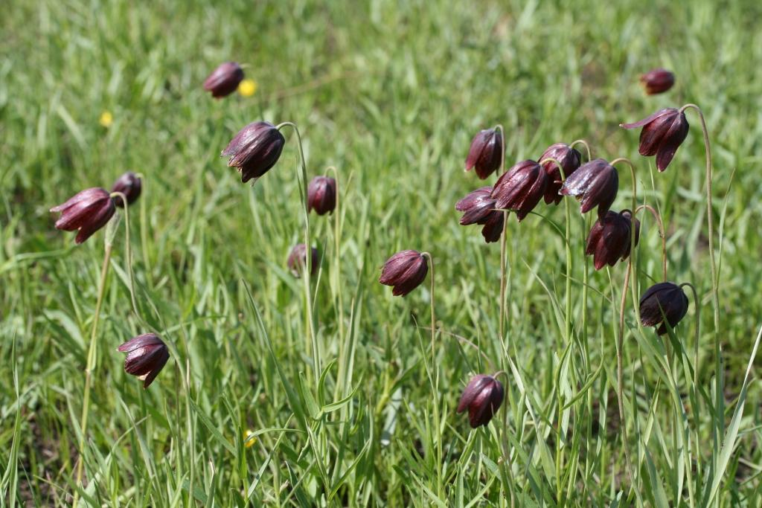

**Ря́бчик ру́ський** (*Fritillaria ruthenica*) — [багаторічна рослина](https://uk.wikipedia.org/wiki/%D0%91%D0%B0%D0%B3%D0%B0%D1%82%D0%BE%D1%80%D1%96%D1%87%D0%BD%D1%96_%D1%80%D0%BE%D1%81%D0%BB%D0%B8%D0%BD%D0%B8" \o "Багаторічні рослини) родини [Лілійних](https://uk.wikipedia.org/wiki/%D0%9B%D1%96%D0%BB%D1%96%D0%B9%D0%BD%D1%96" \o "Лілійні), також відома під народними назвами **медо́к**, **микола́йчики**. Вид занесений до Червоних книг України..

Видова назва рябчика руського вказує на [ареал](https://uk.wikipedia.org/wiki/%D0%90%D1%80%D0%B5%D0%B0%D0%BB), що на момент опису рослини збігався зі східними кордонами України, яку у XIII—XIX століттях західні історики називали  [Рутенією](https://uk.wikipedia.org/wiki/%D0%A0%D1%83%D1%82%D0%B5%D0%BD%D1%96%D1%8F" \o "Рутенія) ([лат.](https://uk.wikipedia.org/wiki/%D0%9B%D0%B0%D1%82%D0%B8%D0%BD%D1%81%D1%8C%D0%BA%D0%B0_%D0%BC%D0%BE%D0%B2%D0%B0) *Ruthenia* на відміну від Росії — [лат.](https://uk.wikipedia.org/wiki/%D0%9B%D0%B0%D1%82%D0%B8%D0%BD%D1%81%D1%8C%D0%BA%D0%B0_%D0%BC%D0%BE%D0%B2%D0%B0) *Muscovia*).

***Сон – трава***

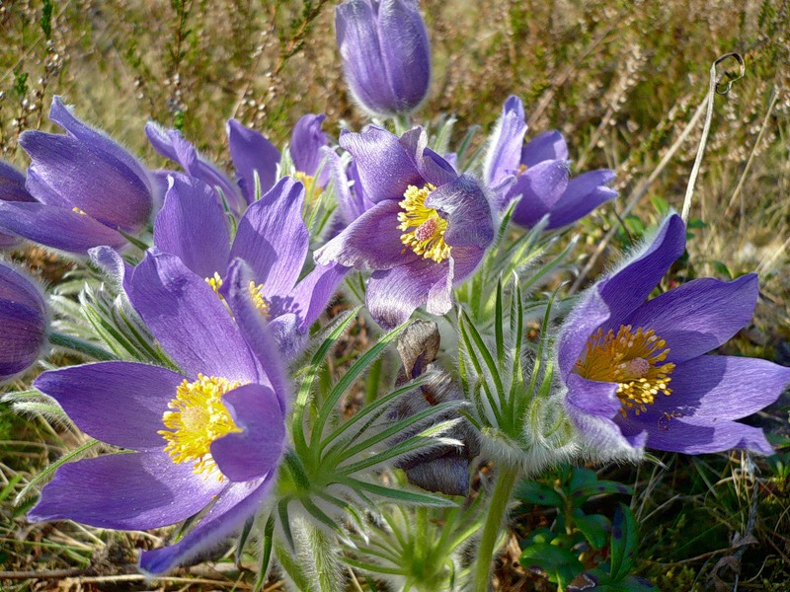

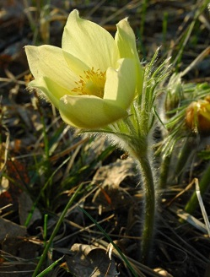 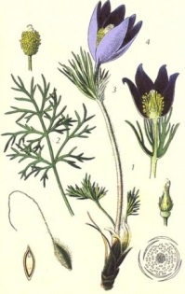 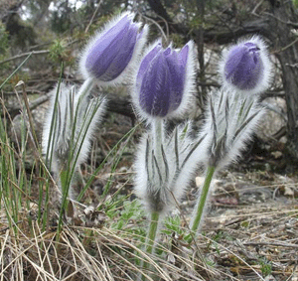 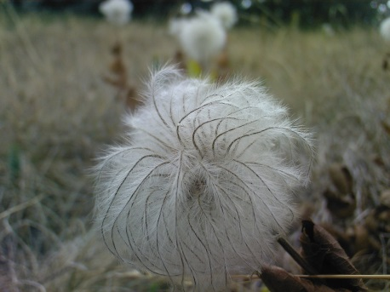

**Сон-трава** (Pulsatilla) – це багаторічна рослина з родини Жовтецевих, яка має прямостоячі, добре опушені стебла до 40 сантиметрів заввишки

Поодинокі дзвоникові квітки великі, яскраві, в залежності від виду мають різне забарвлення. Розпускаються раніше появи листків або одночасно з ними. Пелюстки покриті м’якими волосками, маточок і тичинок багато. Після цвітіння з’являється плід з багатьма горішками. Розмноження – насінням і вегетативними частинами кореневища.

В далекі часи сховалася нечиста сила за прекрасну опушену рослину. Архангел кинув громову стрілу, яка прострелила рослину від квітки до кореня. З того часу нечиста не наближається до сон-трави, яка стала своєрідним оберегом.

***Ряст бульбистий***

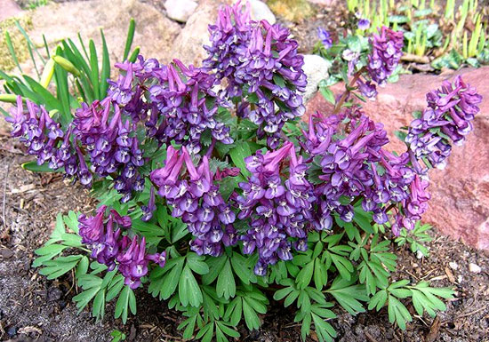

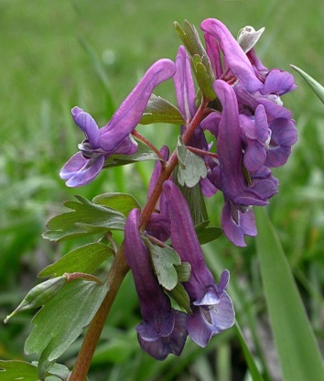 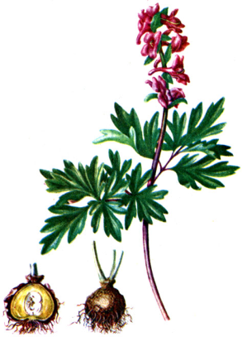 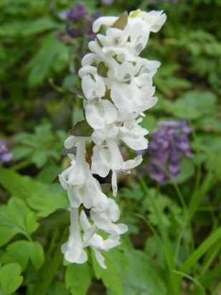

**Ряст щільний, Ряс ущільнений** **, Ряст бульбистий, Ряст Галлера** (***Corydalis solida***) — [багаторічна рослина](https://uk.wikipedia.org/wiki/%D0%91%D0%B0%D0%B3%D0%B0%D1%82%D0%BE%D1%80%D1%96%D1%87%D0%BD%D1%96_%D1%80%D0%BE%D1%81%D0%BB%D0%B8%D0%BD%D0%B8" \o "Багаторічні рослини) декоративна рослина з [родини](https://uk.wikipedia.org/wiki/%D0%A0%D0%BE%D0%B4%D0%B8%D0%BD%D0%B0_(%D0%B1%D1%96%D0%BE%D0%BB%D0%BE%D0%B3%D1%96%D1%8F)" \o "Родина (біологія)) [руткових](https://uk.wikipedia.org/wiki/%D0%A0%D1%83%D1%82%D0%BA%D0%BE%D0%B2%D1%96" \o "Руткові) (Fumariaceae).

За давнім звичаєм, коли вперше на весні побачиш ряст, треба зірвати його, кинути під ного, потоптати, примовляючи: «Топчу, топчу ряст, Бог здоров’я дасть», або «Топчу, топчу ряст, дай, Боже, діждати і той рік топтати!» це означає просити в Бога життя та здоров’я.

***Конвалія звичайна***

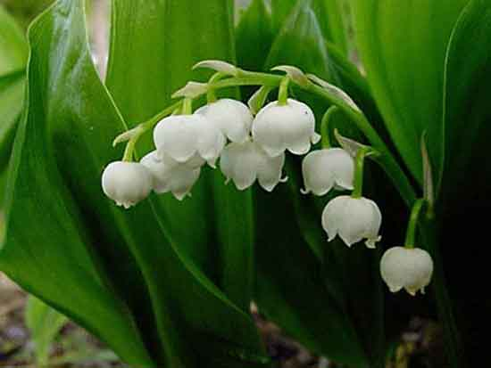

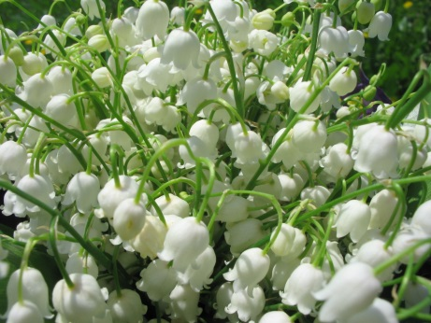 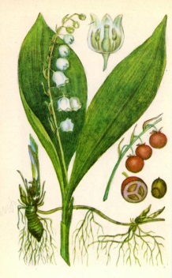 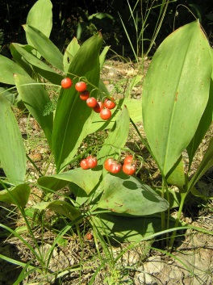

**Конвалія звичайна** або **Конвалія травнева** ([лат.](https://uk.wikipedia.org/wiki/%D0%9B%D0%B0%D1%82%D0%B8%D0%BD%D1%81%D1%8C%D0%BA%D0%B0_%D0%BC%D0%BE%D0%B2%D0%B0) *Convallaria majalis* L.) — вид з  роду *Конвалія* [трав'янистих](https://uk.wikipedia.org/wiki/%D0%A2%D1%80%D0%B0%D0%B2%27%D1%8F%D0%BD%D0%B8%D1%81%D1%82%D1%96_%D1%80%D0%BE%D1%81%D0%BB%D0%B8%D0%BD%D0%B8) [багаторічних рослин](https://uk.wikipedia.org/wiki/%D0%91%D0%B0%D0%B3%D0%B0%D1%82%D0%BE%D1%80%D1%96%D1%87%D0%BD%D1%96_%D1%80%D0%BE%D1%81%D0%BB%D0%B8%D0%BD%D0%B8) родини [Холодкові](https://uk.wikipedia.org/wiki/%D0%A5%D0%BE%D0%BB%D0%BE%D0%B4%D0%BA%D0%BE%D0%B2%D1%96) (Asparagaceae). Рослина [отруйна](https://uk.wikipedia.org/wiki/%D0%9E%D1%82%D1%80%D1%83%D0%B9%D0%BD%D0%B0_%D1%80%D0%BE%D1%81%D0%BB%D0%B8%D0%BD%D0%B0" \o "Отруйна рослина), може також використовуватися як [лікарська](https://uk.wikipedia.org/wiki/%D0%9B%D1%96%D0%BA%D0%B0%D1%80%D1%81%D1%8C%D0%BA%D0%B0_%D1%80%D0%BE%D1%81%D0%BB%D0%B8%D0%BD%D0%B0" \o "Лікарська рослина).

***Білі конвалії, вісники літа,***

***Серце моє вашим цвітом зігріте,***

***Білою ніжністю горе забуте,***

***Думи гіркі солод-запах окутав.***

***Горицвіт весняний***

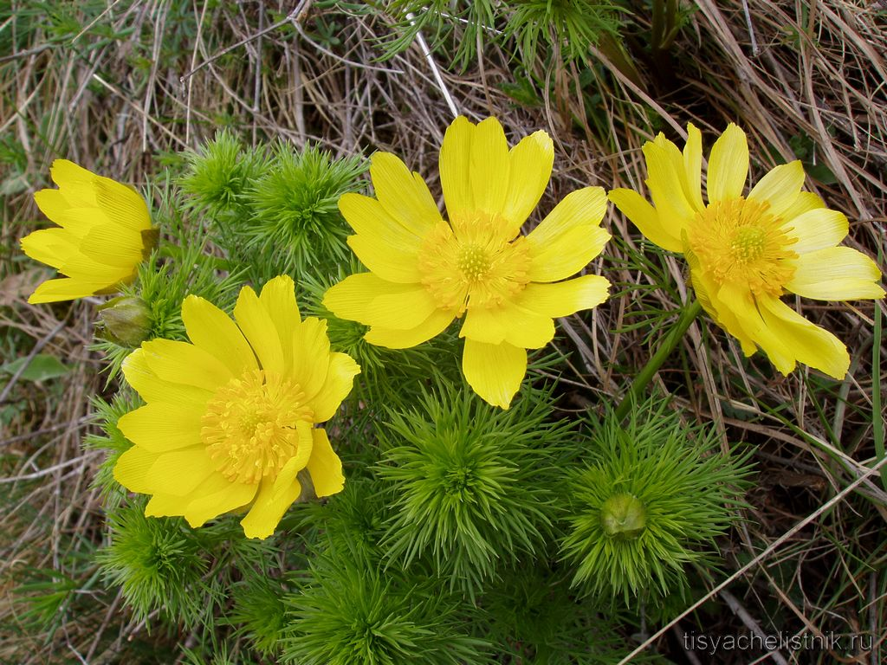

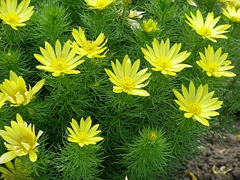 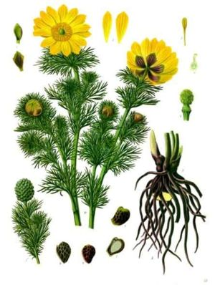 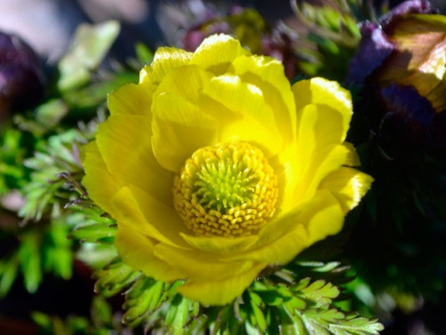

**Горицвіт весняний** (***Adonis vernalis***) — [отруйна](https://uk.wikipedia.org/wiki/%D0%9E%D1%82%D1%80%D1%83%D0%B9%D0%BD%D0%B0_%D1%80%D0%BE%D1%81%D0%BB%D0%B8%D0%BD%D0%B0) [багаторічна рослина](https://uk.wikipedia.org/wiki/%D0%91%D0%B0%D0%B3%D0%B0%D1%82%D0%BE%D1%80%D1%96%D1%87%D0%BD%D0%B0_%D1%80%D0%BE%D1%81%D0%BB%D0%B8%D0%BD%D0%B0) висотою 10—40 см. Може також використовуватися як [лікарська рослина](https://uk.wikipedia.org/wiki/%D0%9B%D1%96%D0%BA%D0%B0%D1%80%D1%81%D1%8C%D0%BA%D0%B0_%D1%80%D0%BE%D1%81%D0%BB%D0%B8%D0%BD%D0%B0" \o "Лікарська рослина). Міжнародна латинська назва роду походить від імені міфічного юнака [Адоніса](https://uk.wikipedia.org/wiki/%D0%90%D0%B4%D0%BE%D0%BD%D1%96%D1%81" \o "Адоніс), який відзначався надзвичайною красою. Видова назва у перекладі з латинської означає «весняний».

Існує легенда. Юнак Адоніс, син царя Кіпру, був убитий на полюванні вепром. Афродіта гірко оплакувала смерть коханого, і за її велінням з крапельок його крові виросла чудова квітка. Зглянувшись над богинею, Зевс наказав відпускати навесні Адоніса на землю. В цей весняний час разом з Афродітою радіє вся природа.

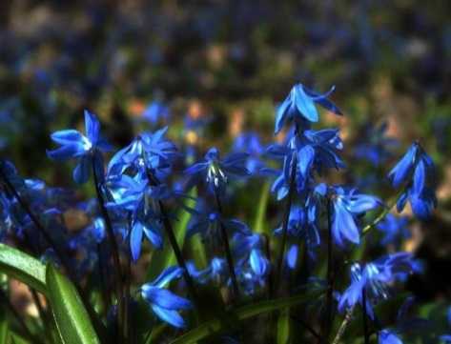**УВАГА! ПЕРВОЦВІТИ!**

Пролісок

З-під снігової ковдри виглядають ніжні головки підсніжників,пролісок, первоцвіту. Одвічна краса природи!

***Та чи вічна вона???***

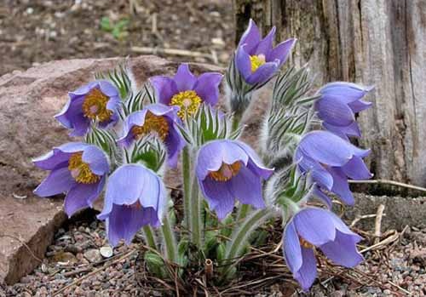Бездумне нищівне ставлення до рослин-первоцвітів привело до зникнення багатьох видів цих організмів.

Сон-трава

**Пам’ятай!!!**

***Квіти-первоцвіти не зривай!***

***Не в’яжи в букети і не продавай!***

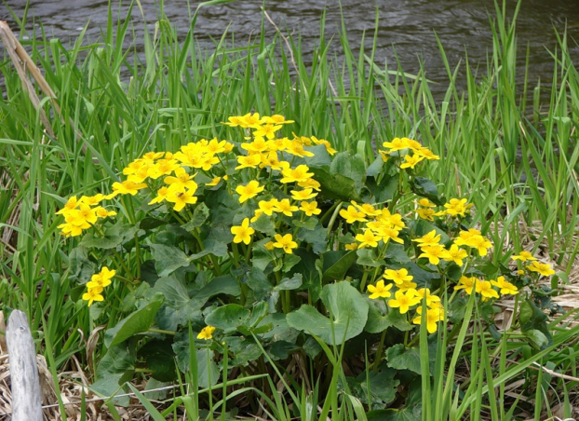***Не купуй в дарунок – квіти не вбивай!***

**А прийди до лісу, аромат вдихни**

***Намалюй картину, фото зроби ти.***

***І на всій планеті зацвітуть вони –***

***Квіти-первоцвіти – вісники весни!***

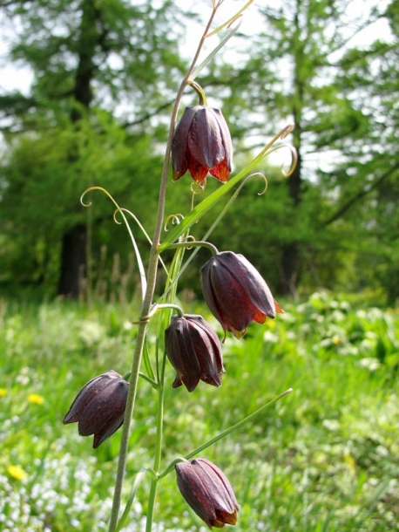Майже усі первоцвіти занесені до **Червоної книги України** і охороняються законом.

Рябчик руський

Калюжниця болотна

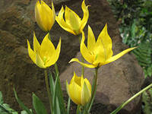**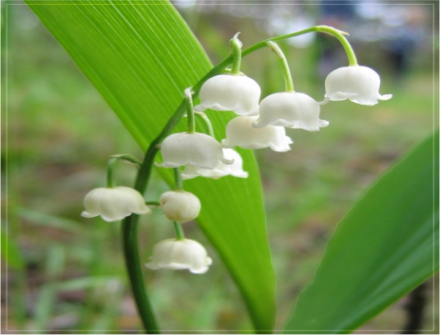У Конституції України** – **у статті 66** зазначено, що кожен зобов’язаний не завдавати шкоди природі, культурній спадщині.

**Збережемо красу природи** **для майбутніх поколінь, для своїх дітей, для себе!!!**

Тюльпан дібровний

Конвалія